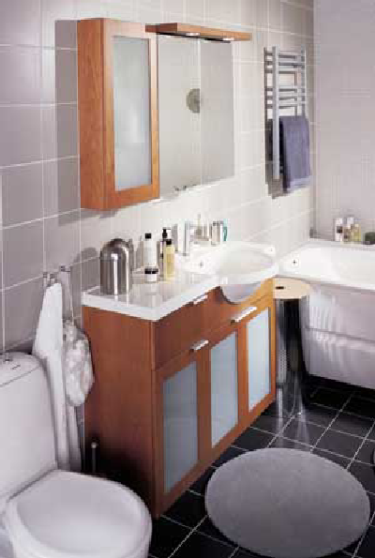

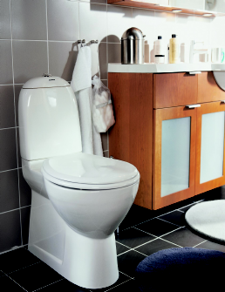
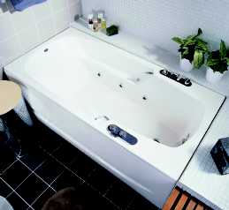

DELÅRSRAPPORT
JANUARI - SEPTEMBER 2001

SVEDBERGS I DALSTORP AB, (publ) org nr 556052-4984
Delårsrapport januari - september 2001 för koncernen

Tredje kvartalets resultat har påverkats negativt av exportsatsningarna på Tyskland och England, samt intensifierade marknadsföringsinsatser.

På grund av ingångna långa terminskontrakt avseende valutor har resultatet ej påverkats positivt av en starkare exportförsäljning.

Ändrad redovisningsprincip
Fr.o.m. 2001 tillämpar Svedbergs Redovisningsrådets rekommendation nr 9 (RR9) om inkomstskatter. Även jämförelsetalen för år 2000 har justerats härför. I övrigt tillämpas samma redovisningsprinciper som i den senaste årsredovisningen.

Likviditet
Koncernens likvida medel vid periodens utgång uppgick till 21,4 Mkr (35,9).

Investeringar
Koncernens investeringar uppgick till 12,7 Mkr (16,3), i huvudsak bestående av effektivitetshöjande produktionsutrustning.

Avskrivningar
Avskrivningar belastar periodens resultatet med 9,9 Mkr (9,6). För helår 2000 belastar avskrivningar resultatet med 13,5 Mkr.

Personal
Vid periodens utgång uppgick medelantalet
anställda i koncernen till 224 (218), varav i Sverige 173 (169).

Moderbolaget
Moderbolagets omsättning uppgick under perioden till 210,8 Mkr (205,4) varav 41,6 Mkr (43,9) avser fakturering till dotterbolag.

Omsättning/Marknad
Omsättningen uppgick till 246,9 Mkr (236,4), en ökning med 4,4 %.

För tredje kvartalet ökade omsättningen med 2,7%. Försäljningen i Sverige var oförändrad. De nya säljpunkterna i England och Tyskland startade under kvartalet. Det tar dock tid innan utfallet från dessa får påverkan på försäljningen.

Våra marknadsaktiviteter, både på hemma marknaden och export, har intensifierats under tredje kvartalet.

Under året har exporten ökat med 8,2% till 101,5 Mkr (93,8), vilket motsvarar en andel på 41,4% (39,7).

Produktområdet badrumsmöbler omsatte 139,8 Mkr (136,4), och VVS 107,1 Mkr (100,0).

Omsättning per kvartal

Resultat
Koncernresultatet efter finansiella poster uppgick till 35,1 Mkr (44,5). Exklusive jämförelsestörande poster (SPP) 1,7 Mkr år 2000 minskade resultatet med 7,7 Mkr eller 17,3 %.

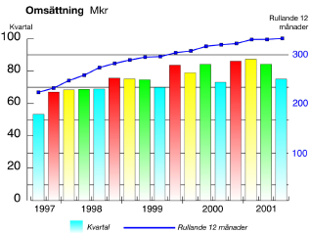

AFFÄRSIDÉ

Svedbergs skall under eget varumärke utveckla och marknadsföra produkter
för det kompletta badrummet.

Våra produkter, vars design är typisk skandinavisk, skall utgöra en harmonisk
samverkan mellan material, färg och ljus. Det färdiga badrummet präglas av hög
kvalitet och en genomtänkt funktion.

Vårt koncept skall inspirera, förenkla och underlätta att renovera eller bygga nytt badrum.

Rapporttillfällen

Bokslutskommuniké för 2001 lämnas den 22 februari 2002.

Prognos
Styrelsens tidigare bedömning kvarstår att Svedbergs långsiktigt kommer att generera en stabil tillväxt, både på export och hemmamarknaden, samt att resultatet för helåret kommer att uppgå till ca 50 Mkr.

Denna rapport har ej varit föremål för granskning av bolagets revisorer.

För ytterligare information och frågor, kontakta:
VD Lars Svensson, telefon 0321-53 30 00

Dalstorp den 17 oktober 2001

Lars Svensson
VD



Svedbergs i Dalstorp AB (publ)
Verkstadsvägen 1
514 63 Dalstorp
Tel: 0321-53 30 00

Fax: 0321-53 30 10

FÖRSÄLJNING PER MARKNAD, Mkr

Jan-Sept Jan-Sept Helår

2001 2000 2000

Sverige 145,4 142,6 198,3
Finland 36,9 33,8 45,1
Norge 19,1 13,9 19,9
Danmark 11,1 14,6 18,6
Övrig export 34,4 31,5 40,6
246,9 236,4 322,5

FÖRSÄLJNING PER VERKSAMHETS-

OMRÅDE, Mkr

Jan-Sept Jan-Sept Helår

2001 2000 2000

Badrumsmöbler 139,8 136,4 184,2
VVS-utrustning 107,1 100,0 138,3
246,9 236,4 322,5

KASSAFLÖDESANALYSER Jan-Sept Jan-Sept Helår

Mkr 2001 2000 2000

Resultat efter finansiella poster 35,1 44,5 58,7
Justeringar för poster som inte
ingår i kassaflödet 9,8 9,5 14,7
Betald skatt - 9,8 - 11,7 - 16,7
35,1 42,3 56,7
Kassaflöde från förändringar i
rörelsekapital - 13,9 - 5,7 - 3,0
Kassaflöde från den löpande
verksamheten 21,2 36,6 53,7

Kassaflöde från investerings-
verksamheten - 12,7 - 16,3 - 19,4
Kassaflöde från finansierings-
verksamheten - 37,1 - 17,4 - 17,4
Årets kassaflöde - 28,6 2,9 16,9

Likvida medel vid årets början 50,0 33,0 33,0
Kursdifferenser i likvida medel - - 0,1
Likvida medel vid periodens slut 21,4 35,9 50,0

KONCERNEN RESULTATRÄKNINGAR 3 mån 3 mån 9 mån 9 mån 12 mån Juli-Sept Juli-Sept Jan-Sept Jan-Sept Helår Mkr 2001 2000 2001 2000 2000

Nettoomsättning 75,2 73,2 246,9 236,4 322,5

Kostnad för sålda varor - 43,2 - 40,2 - 139,7 - 129,4 - 178,4
Bruttoresultat 32,0 33,0 107,2 107,0 144,1

Försäljningskostnader - 19,2 - 15,2 - 58,7 - 52,7 - 71,3
Administrationskostnader - 3,1 - 2,7 - 10,2 - 9,8 - 13,0
Erhållna SPP-medel - - - 1,7 1,7
Övriga rörelseintäkter 0,2 0,7 0,3 0,9 0,2

Övriga rörelsekostnader - 1,8 - 1,3 - 4,5 - 3,4 - 4,2
Rörelseresultat 8,1 14,5 34,1 43,7 57,5

Resultat från finansiella investeringar
Ränteintäkter 0,3 0,4 1,3 1,2 1,6

Räntekostnader - 0,1 - 0,1 - 0,3 - 0,4 - 0,4
Resultat efter finansiella poster 8,3 14,8 35,1 44,5 58,7

Aktuell och uppskjuten skatt - 2,3 - 3,9 - 9,8 - 11,7 - 16,7
Periodens resultat 6,0 10,9 25,3 32,8 42,0

Vinst per aktie, kr 1,1 2,1 4,8 6,2 7,9
Antal aktier, st 5.300.000 5.300.000 5.300.000 5.300.000 5.300.000

KONCERNEN BALANSRÄKNINGAR per 30 sept per 30 sept per 31 dec
Mkr 2001 2000 2000

TILLGÅNGAR

Anläggningstillgångar
Varumärken 33,5 37,5 36,5
Materiella anläggningstillgångar 85,9 78,8 80,4

Finansiella anläggningstillgångar 0,1 0,1 1,7
Summa anläggningstillgångar 119,5 116,4 118,6

Omsättningstillgångar
Varulager 51,6 44,1 48,1
Kortfristiga fordringar 58,4 56,6 42,8
Likvida medel 21,4 35,9 50,0
Summa omsättningstillgångar 131,4 136,6 140,9

SUMMA TILLGÅNGAR 250,9 253,0 259,5

EGET KAPITAL OCH SKULDER
Eget kapital
Bundet eget kapital 91,0 88,0 91,0
Fritt eget kapital 56,4 54,2 51,7

Periodens resultat 25,3 32,8 42,0
Summa eget kapital 172,7 175,0 184,7

Avsättningar 36,4 35,5 37,3
Summa avsättningar 36,4 35,5 37,3

Räntebärande skulder - - -
Ej räntebärande skulder 41,8 42,5 37,5

SUMMA EGET KAPITAL OCH SKULDER 250,9 253,0 259,5

EGET KAPITAL PER 30 SEPT 2001
Mkr Aktie- Bundna Fria Totalt
kapital reserver reserver

Belopp vid årets ingång 26,5 64,5 93,7 184,7

Effekt av byte av
redovisningsprincip (RR9) - - - 0,2 - 0,2

Utdelning till aktieägare - - - 37,1 - 37,1

Periodens resultat - - 25,3 25,3

Belopp vid periodens
utgång 26,5 64,5 81,7 172,7

FLERÅRSÖVERSIKT KONCERNEN

010930 000930 990930 980930 2000 1999 1998 * * * *
Nettoomsättning 246,9 236,4 220,0 206,3 322,5 303,7 281,7

Kostnad för sålda varor - 139,7 - 129,4 - 122,4 - 111,4 - 178,4 - 168,6 - 150,1

Bruttoresultat 107,2 107,0 97,6 94,9 144,1 135,1 131,3

Försäljningskostnader - 58,7 - 52,7 - 47,7 - 49,8 - 71,3 - 64,0 - 67,0

Administrationskostnader - 10,2 - 9,8 - 10,9 - 8,9 - 13,0 -14,9 - 12,6

Övriga rörelseintäkter 0,3 2,6 0,6 1,5 1,9 1,6 2,3

Övriga rörelsekostnader - 4,5 - 3,4 - 2,6 - 2,8 - 4,2 - 3,6 - 3,7

Rörelseresultat 34,1 43,7 37,0 34,9 57,5 54,2 50,6

Finansnetto 1,0 0,8 0 - 0,7 1,2 0,1 - 0,6

Resultat efter finansiella poster 35,1 44,5 37,0 34,2 58,7 54,3 50,0

Aktuell och uppskjuten skatt - 9,8 - 11,7 - 10,4 - 10,3 - 16,7 - 16,1 - 14,8

Periodens resultat 25,3 32,8 26,6 23,9 42,0 38,2 35,2

Anläggningstillgångar 119,5 116,4 98,1 100,6 118,6 97,3 101,6

Omsättningstillgångar 131,4 136,6 114,1 99,4 140,9 124,2 107,1

Eget kapital 172,7 175,0 146,6 121,3 184,7 158,2 133,3

Avsättningar 36,4 35,5 19,8 16,9 37,3 23,1 19,9

Räntebärande skulder - - 1,7 22,4 - 1,5 21,8

Ej räntebärande skulder 41,8 42,5 44,1 39,4 37,5 38,7 33,7

Totalt kapital 250,9 253,0 212,2 200,0 259,5 221,5 208,7

Rörelsemarginal, % 13,8 18,5 16,8 16,9 17,8 17,9 18,0

Nettomarginal, % 14,2 18,8 16,8 16,6 18,2 17,9 17,7

Avkastning på eget kapital, % 19,4 26,6 26,5 28,7 24,6 26,8 30,0

Avkastning på sysselsatt kapital, % 27,1 37,0 37,2 35,3 34,3 35,0 36,2

Soliditet, % 68,8 69,2 62,2 60,7 71,2 71,4 63,9

Bruttoinvesteringar 12,7 16,3 6,9 27,2 21,2 10,3 30,5

Vinst per aktie full skatt, kr 4,8 6,2 5,0 4,5 7,9 7,2 6,6

Börskurs på balansdagen, kr 84 83 87 79 96 89 102

* Ej omräknade enligt RR9

